**Kasus Tugas Besar**

Sebuah perusahaan event organizer ingin membuat sebuah program untuk peserta event yang mereka akan diadakan oleh perusahaan tersebut. Fungsi yang disediakan oleh aplikasi ini adalah mengelola event yang akan diadakan misalnya menambahkan event baru yang menampilkan informasi mengenai jenis event, tanggal pelaksanaan, tempat pelaksanaan, dan quota peserta. Setelah Event-event dibuat, maka peserta dapat memilih event mana yang ingin diikuti. Untuk peserta baru yang belum memiliki akun diwajibkan untuk melakukan registrasi terlebih dahulu. Setelah peserta teregistrasi di dalam aplikasi, maka peserta dapat melakukan pendaftaran untuk mengikuti event yang ingin mereka ikuti. Peserta dapat memilih lebih dari satu event yang mau diikuti selama quota masih tersedia. Jika ternyata quota sudah penuh, maka peserta dapat dimasukkan ke dalam waiting list. Jika ada peserta yang membatalkan untuk mengikuti sebuat event (peserta dapat membatalkan event melalui aplikasi), maka secara otomatis peserta yang ada pada waiting list akan masuk ke dalam list peserta pada seminar tersebut sesuai dengan waktu daftarnya (First In First Out). Setelah peserta selesai mendaftar, peserta akan mendapatkan tiket yang berisi informasi mengenai Nomor peserta, Nama Peserta, Nama Event Yang Diikuti, Tanggal, dan Jam Event, Lokasi Event, Email, No. Telepon, Jenis Peserta, dan No Tempat Duduk (Jika Disediakan Tempat Duduk).

Pada saat peserta menghadiri event, peserta cukup menunjukkan  tiket untuk mengikuti event. Petugas akan memeriksa tiket tersebut pada saat peserta memasuki lokasi event dan ini menjadi bukti bahwa peserta sudah hadir di event tersebut. Jadi 1 tiket untuk 1 peserta untuk 1 event.

Jika di akhir pendaftaran ada event yang tidak memiliki peserta, maka event tersebut akan dihapus.

Dalam rangka menyimpan data pendaftaran event maka digunakan struktur data multi linked list N-ke-N berikut ini :

**TIPE A:**

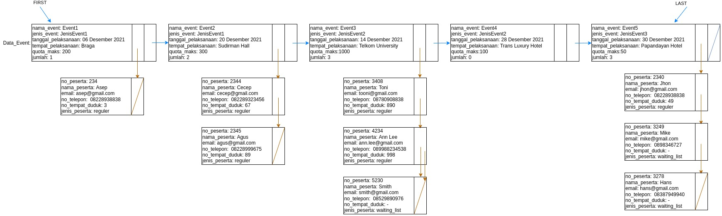

**TIPE B:**

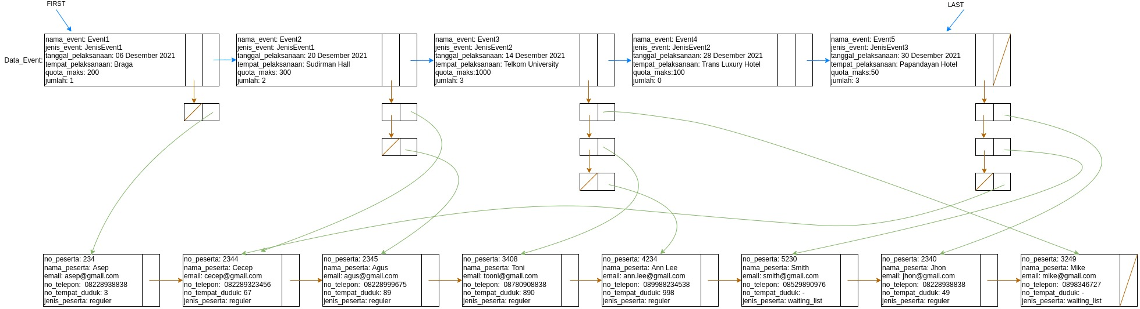

**Spesifikasi fungsionalitas yang harus dibuat :**

1. Menambah dan menghapus Event baru berupa nama event, jenis_event, tanggal_pelaksanaan, tempat_pelaksanaan, kuota_maks. Kuota di set 0 di awal. (5+10 poin)
2. Menambah dan menghapus data Peserta (5+10 poin)
3. Menambah dan menghapus data pendaftaran event dari peserta tertentu (menghubungkan dan menghapus relasi) sesuai aturan (15+15 poin)
4. Mengupdate jumlah peserta di setiap event jika ada penambahan atau pengurangan peserta (10 poin)
5. Menampilkan data semua Event yang ditawarkan saat ini beserta jumlah pesertanya yang sudah masuk ke event tsb (5 poin)
6. Menampilkan data peserta di Event tertentu (5 poin)
7. Menampilkan seluruh event beserta data pesertanyanya (10 poin)
8. Mencari nama event tertentu dengan kuota masih tersedia (5 poin)
9. Mencari nama peserta tertentu pada sebuah event (5 poin)

PEMBAGIAN (alternatif 1)

1. Kasus 1
2. TIPE A :
3. Parent Double Linked List tanpa Last

Kelompok 3 : list child double linked list tanpa last

Kelompok 5: list child double linked list dengan last

1. Parent Double Linked List dengan Last

Kelompok 7 : list child double linked list tanpa last

Kelompok 9: list child double linked list dengan last

1. Parent Single Linked List tanpa Last

Kelompok 11 : list child double linked list tanpa last

Kelompok 13: list child double linked list dengan last

1. Parent Single Linked List dengan Last

Kelompok 15 : list child double linked list tanpa last

Kelompok 17: list child double linked list dengan last

1. TIPE B :
2. Parent Circullar Single Linked List dengan Last

Kelompok 1 : list child single linked list dengan last

1. Parent Circullar Double Linked List tanpa Last

Kelompok 2 : list child double linked list tanpa last

Kelompok 4: list child double linked list dengan last

1. Parent Circullar Double Linked List dengan Last

Kelompok 6 : list child double linked list tanpa last

Kelompok 8: list child double linked list dengan last

1. Parent Circullar Double Linked List tanpa Last

Kelompok 10 : list child single linked list tanpa last

Kelompok 12: list child single linked list dengan last

1. Parent Circullar Double Linked List dengan Last

Kelompok 14 : list child single linked list tanpa last

Kelompok 16: list child single linked list dengan last